

（深圳）

实验报告

开课学期： 2022年春季
课程名称： 计算机网络
实验名称： NAT组网
实验性质： 课内实验
实验时间： 2022.4.19 地点：
学生专业： 计算机科学与技术
学生学号： 190110509
学生姓名： 王铭
评阅教师：
报告成绩：

实验与创新实践教育中心印制
2022年3月

实验八 NAT组网
- 给出你自己的实验组网图（把你在Cisco Packet Tracer上的拓扑图截图即可）。

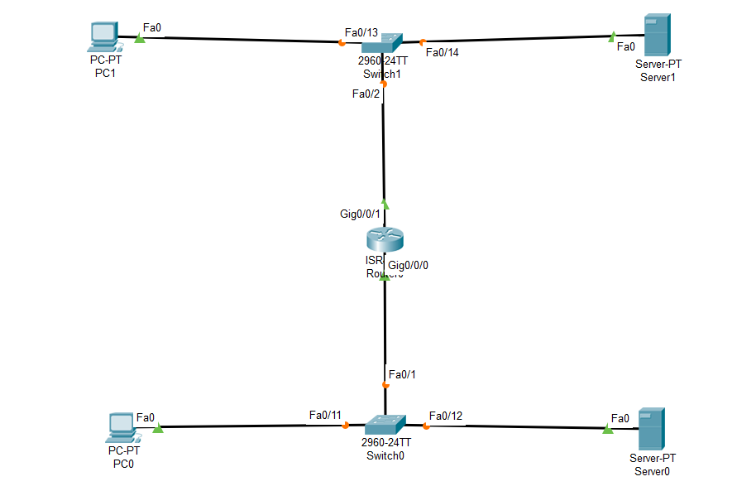

- 在实验指导书“Lab8 NAT组网”6.3小节中，为什么在R0上能ping通PC0和Server1，但是PC0却ping不通Server1？

①因为R0直接连接PC0所在子网192.168.3.0/24和Server1所在子网202.169.10.0/24，故R0上可以ping通PC0和Server1.
②PC0在Ping服务器Server1时，ICMP报文通过R0到达了Server1，Server1本应该发送ICMP响应报文，但由于Server1没有配置网关，而PC0又不在其所在的LAN中，故PC0无法收到PING应答。在为Server1配置网关后，则可以PING通。
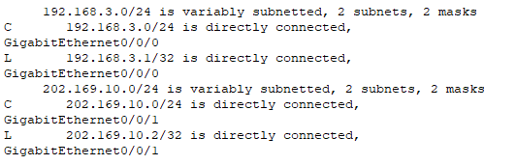

- 在实验指导书“Lab8 NAT组网”6.4小节中，为什么在PC0上能ping通Server1，但是Server0却ping不通Server1？

①如图所示，启用静态NAT后，PC0发送的PING请求报文中内网私有IP地址经过R0后变为202.169.10.2，Server1在收到后进行PING响应，此时202.169.10.2与Server1在同一个LAN中，故通过202.169.10.2再次NAT转换后，PC0能收到ECHO应答报文，PING通。
②通过进入仿真模式查看Server0发送的报文可知，Server0由于没有NAT静态变换IP地址，其发送的PING报文中，源IP地址没有改变，Server1与该IP不在同一个LAN中，因而收到PING后无法发还响应报文给Server0。
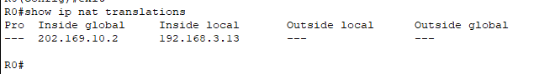

- 在实验指导书“Lab8 NAT组网”6.5小节中，为什么PC0和Server0都能ping通Server1？

查看NAT地址转换表可知，配置动态NAT后，可以将PC0的IP地址变换为202.169.10.5，将Server0的IP地址变换为202.169.10.6，这样在Server1收到ICMP报文时，其中的源IP地址均会变为经过NAT变换后的IP，此时Server1与这些IP地址属于一个LAN，因而能够发送PING响应，经过NAT转换后，PC0和Server0均能收到响应包。此时PC0和Server0均能PING通。
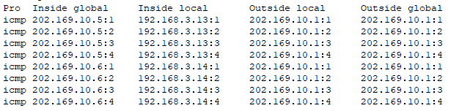

- 在实验指导书“Lab8 NAT组网”6.6小节中，Router0如何区分Server1返回给不同主机的报文？

如图所示，查看NAT转换表，Route0虽然采用只用了一个公用IP202.169.10.2对内网的不同设备进行NAT映射，但其考虑了端口号，即通过IP地址+端口号的形式来区分不同主机，如202.169.10.2:1024就会被替换为192.168.3.14:1，从而返回给Server0。
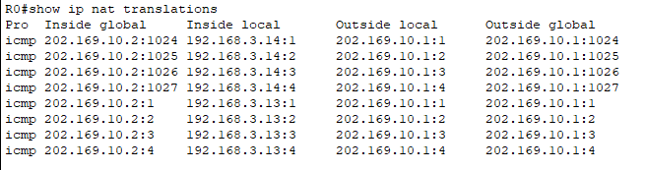

- 在实验指导书“Lab8 NAT组网”6.7小节中，NAT Server和静态NAT这两种技术的区别是什么？
NAT-Server配置后查看R0的NAT转换表如图所示，与之前配置了静态NAT的转换表相比可以发现，NAT-Server配置的是服务器上固定的端口，即私网服务器通过NAT-Server配置后能够被公网的主机访问配置了NAT转换的固定端口所提供的特定服务，而静态NAT转换表则可以将内网IP与公网IP一对一进行替换，使得公网能访问私网服务器的任意端口提供的服务。

